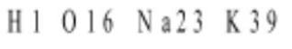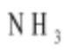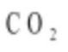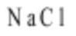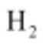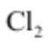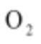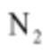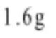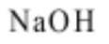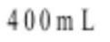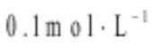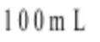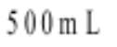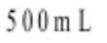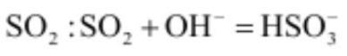机密★启用前
2025 年全省普通高中学业水平等级考试
化学
注意事项：
1.答卷前，考生务必将自己的姓名、考生号等填写在答题卡和试卷指定位置。
2.回答选择题时，选出每小题答案后，用铅笔把答题卡上对应题目的答案标号涂黑。如需改动，
用橡皮擦干净后、再选涂其他答案标号。回答非选择题时，将答案写在答题卡上。写在本试
卷上无效。
3.考试结束后，将本试卷和答题卡一并交回。
可能用到的相对原子质量：
一、选择题：本题共 10 小题，每小题 2 分，共 20 分。每小题只有一个选项符合题目要求。
1. 下列在化学史上产生重要影响的成果中，不涉及氧化还原反应的是
A. 侯德榜发明了以 ， 和 为原料的联合制碱法
B. 戴维电解盐酸得到 和 ，从而提出了酸的含氢学说
C. 拉瓦锡基于金属和 的反应提出了燃烧的氧化学说
D. 哈伯发明了以 和 为原料合成氨的方法
2. 化学应用体现在生活的方方面面，下列用法不合理的是
A. 用明矾净化黄河水 B. 用漂白粉漂白蚕丝制品
C. 用食醋去除水壶中水垢 D. 用小苏打作烘焙糕点膨松剂
3. 实验室中，下列试剂保存方法正确的是
A. 液溴加水封保存在广口试剂瓶中 B. 硝酸银溶液保存在棕色细口试剂瓶中
C. 高锰酸钾与苯酚存放在同一药品柜中 D. 金属锂保存在盛有煤油的广口试剂瓶中
4. 称取 固体 配制 浓度约为 的 溶液，下列仪器中不需要使用的是
A. 烧杯 B. 容量瓶
C. 量筒 D. 细口试剂瓶(具橡胶塞)
5. 下列实验涉及反应的离子方程式书写正确的是
A 用 溶液吸收少量
第 1页/共 11页

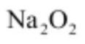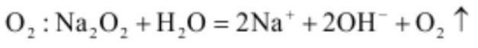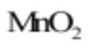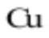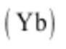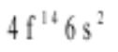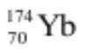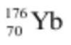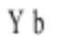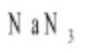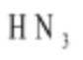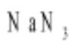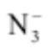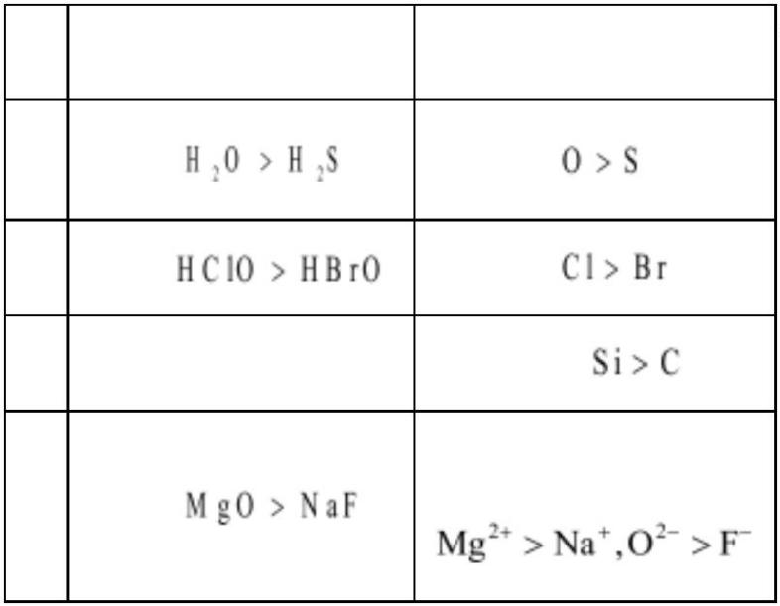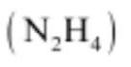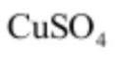B 用 和水制备少量
C. 用 和浓盐酸制备
D. 用稀硝酸溶解少量 粉：
6. 第 70 号元素镱 的基态原子价电子排布式为 。下列说法正确的是
A. 的中子数与质子数之差为 104 B. 与 是同一种核素
C. 基态 原子核外共有 10 个 d 电子 D. 位于元素周期表中第 6 周期
7. 用硫酸和 可制备一元弱酸 。下列说法错误的是
A. 的水溶液显碱性
B. 的空间构型为 V 形
C. 为含有共价键的离子化合物
D. 的中心 N 原子所有价电子均参与成键
8. 物质性质与组成元素的性质有关，下列对物质性质差异解释错误的是
性质差异 主要原因
A 沸点： 电离能：
B 酸性： 电负性：
C 硬度：金刚石>晶体硅 原子半径：
离子电荷：
D 熔点：
A. A B. B C. C D. D
9. 用肼 的水溶液处理核冷却系统内壁上的铁氧化物时，通常加入少量 ，反应原理如图所示。
下列说法正确的是
第 2页/共 11页

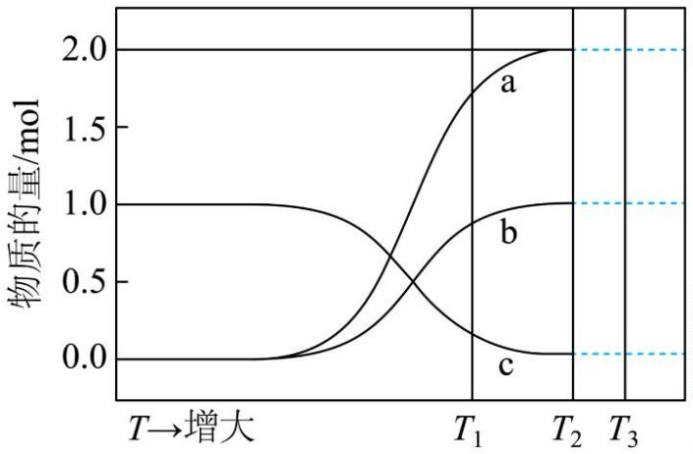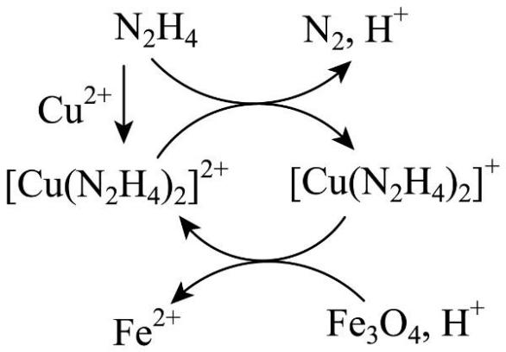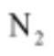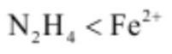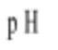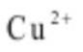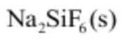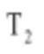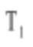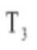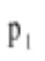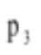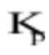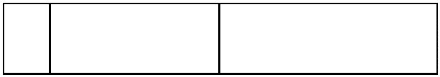A. 是还原反应的产物 B. 还原性：
C. 处理后溶液的 增大 D. 图示反应过程中起催化作用的是
10. 在恒容密闭容器中， 热解反应所得固相产物和气相产物均为含氟化合物。平衡体系中各组
分物质的量随温度的变化关系(实线部分)如图所示。已知： 温度时， 完全分解；体系中气相
产物在 、 温度时的分压分别为 、 。下列说法错误的是
A. a 线所示物种为固相产物
B. 温度时，向容器中通入 ，气相产物分压仍为
C. 小于 温度时热解反应的平衡常数
D. 温度时、向容器中加入 b 线所示物种，重新达平衡时逆反应速率增大
二、选择题：本题共 5 小题，每小题 4 分，共 20 分。每小题有一个或两个选项符合题目要求，
全部选对得 4 分，选对但不全的得 2 分，有选错的得 0 分。
11. 完成下列实验所用部分仪器或材料选择正确的是
实验内容 仪器或材料
第 3页/共 11页

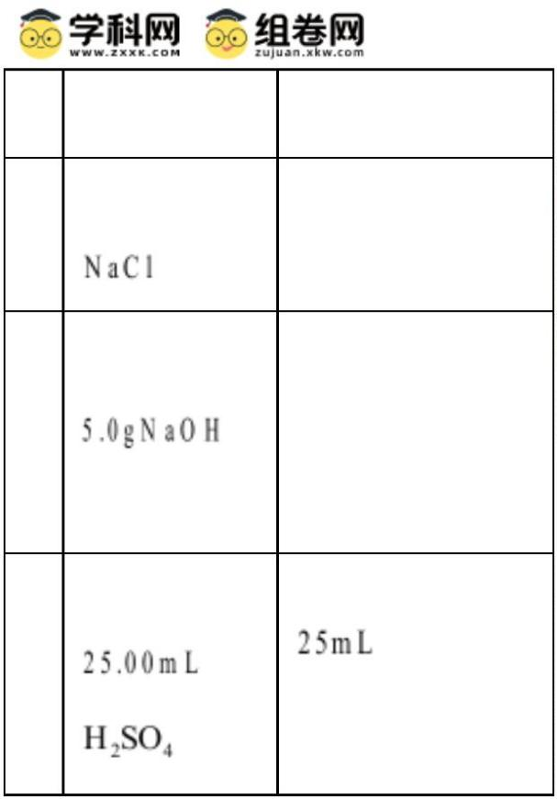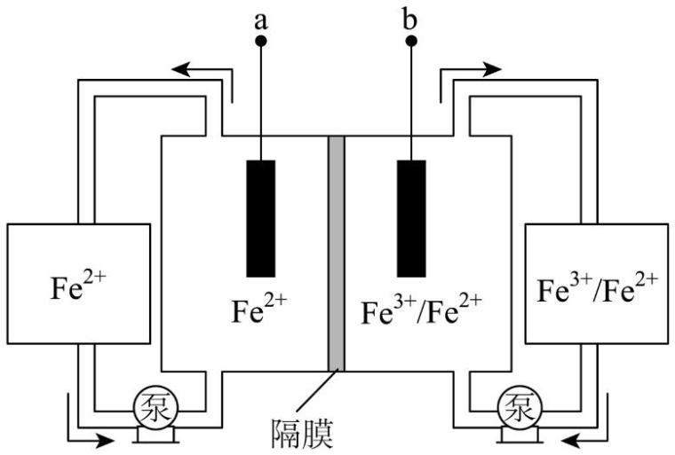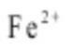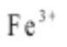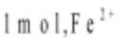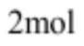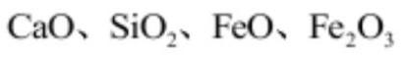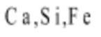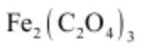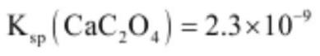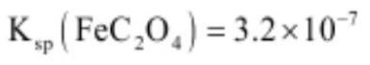A 灼烧海带 坩埚、泥三角
加热浓缩
B 表面皿、玻璃棒
溶液
称量
C 电子天平、称量纸
固体
量取
移液管、锥
稀
D
形瓶
A. A B. B C. C D. D
12. 全铁液流电池工作原理如图所示，两电极分别为石墨电极和负载铁的石墨电极。下列说法正确的是
A. 隔膜为阳离子交换膜
B. 放电时，a 极为负极
C. 充电时，隔膜两侧溶液 浓度均减小
D. 理论上， 每减少 总量相应增加
13. 钢渣中富含 等氧化物，实验室利用酸碱协同法分离钢渣中的 元素，
流程如下。已知： 能溶于水； ， 。下列
说法错误的是
第 4页/共 11页

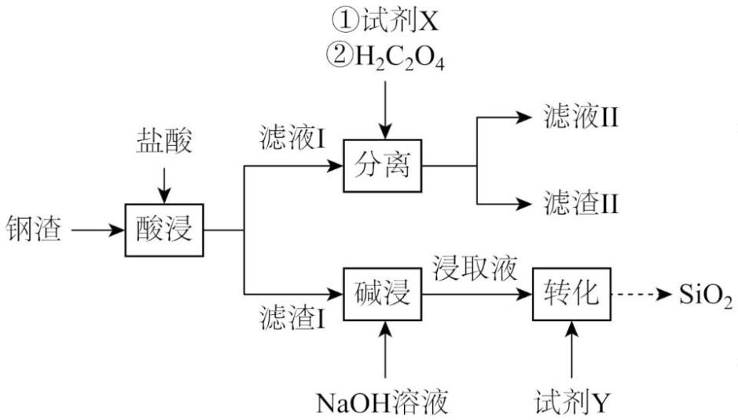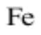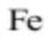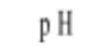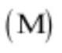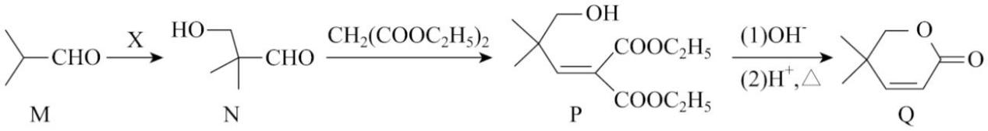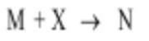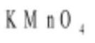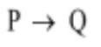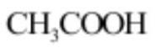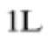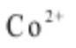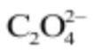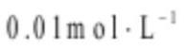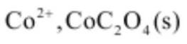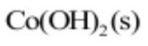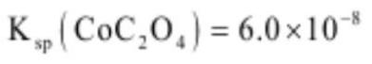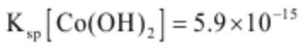A. 试剂 X 可选用 粉
B. 试剂 Y 可选用盐酸
C. “分离”后 元素主要存在于滤液Ⅱ中
D. “酸浸”后滤液Ⅰ 过小会导致滤渣Ⅱ质量减少
14. 以异丁醛 为原料制备化合物 Q 的合成路线如下，下列说法错误的是
A. M 系统命名为 2-甲基丙醛
B. 若 原子利用率为 100%，则 X 是甲醛
C. 用酸性 溶液可鉴别 N 和 Q
D. 过程中有 生成
15. 常温下，假设 水溶液中 和 初始物质的量浓度均为 。平衡条件下，体系中全
部四种含碳物种的摩尔分数随 的变化关系如图所示(忽略溶液体积变化)。已知：体系中含钴物种的存在
形式为 和 ； ， 。下
列说法正确的是
第 5页/共 11页

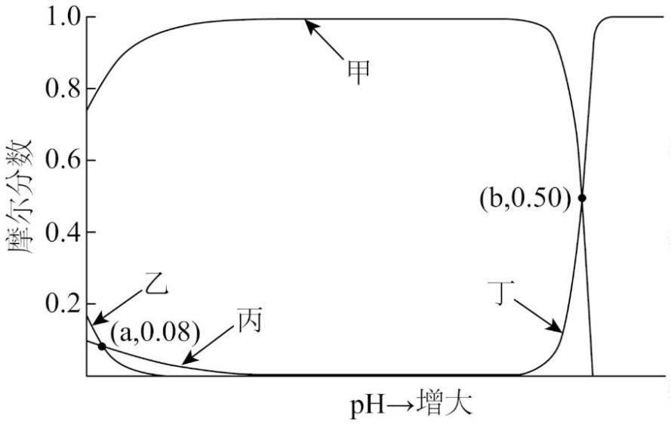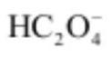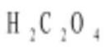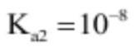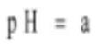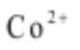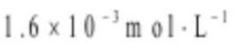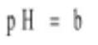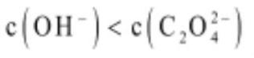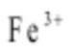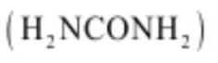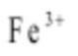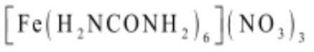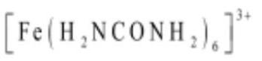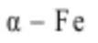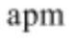A. 甲线所示物种为
B. 的电离平衡常数
C. 时， 物质的量浓度为
D. 时，物质的量浓度：
三、非选择题：本题共 5 小题，共 60 分。
16. 单质及其化合物应用广泛。回答下列问题：
（1）在元素周期表中， 位于第_______周期_______族。基态 原子与基态 离子未成对电子数之比
为_______。
（2）尿素分子 与 形成配离子的硝酸盐 俗称尿素铁，既
可作铁肥，又可作缓释氮肥。
①元素 C、N、O 中，第一电离能最大的是_______，电负性最大的是_______。
②尿素分子中，C 原子采取的轨道杂化方式为_______。
③八面体配离子 中 的配位数为 6，碳氮键的键长均相等，则与 配位的原
子是_______(填元素符号)。
（3） 可用作合成氨催化剂、其体心立方晶胞如图所示(晶胞边长为 )。
第 6页/共 11页

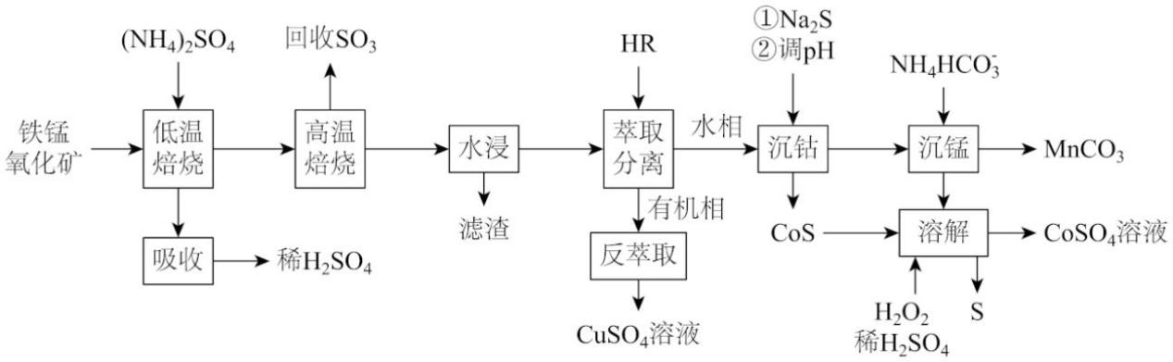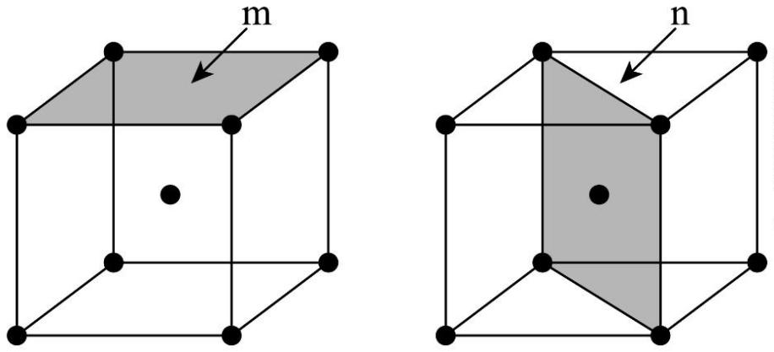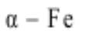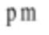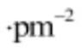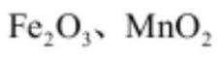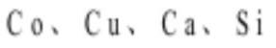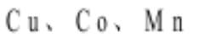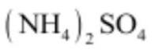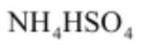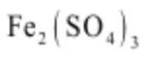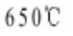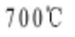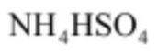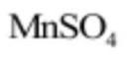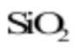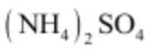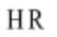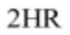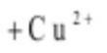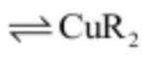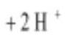① 晶胞中 原子的半径为_______ 。
②研究发现， 晶胞中阴影所示 m，n 两个截面的催化活性不同，截面单位面积含有 原子个数越多，
催化活性越低。m，n 截面中，催化活性较低的是_______，该截面单位面积含有的 原子为_______个
。
17. 采用两段焙烧—水浸法从铁锰氧化矿(要含 及 等元素的氧化物)分离
提取 等元素，工艺流程如下：
已知：该工艺条件下， 低温分解生成 ，高温则完全分解为气体； 在
完全分解，其他金属硫酸盐分解温度均高于 。
回答下列问题：
（1）“低温焙烧”时金属氧化物均转化为硫酸盐。 与 反应转化为 时有 生成，
该反应的化学方程式为_______。“高温焙烧”温度为 ，“水浸”所得滤渣主要成分除 外还含有
_______(填化学式)。
（2）在 投料量不变的情况下，与两段焙烧工艺相比，直接“高温焙烧”，“水浸时金属元素
的浸出率_______(填“增大”“减小”或“不变”)。
（3） 萃取 反应为： (有机相) (水相) (有机相) (水相)。“反萃取”时加
第 7页/共 11页

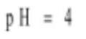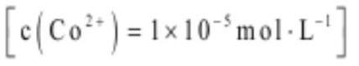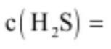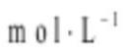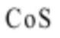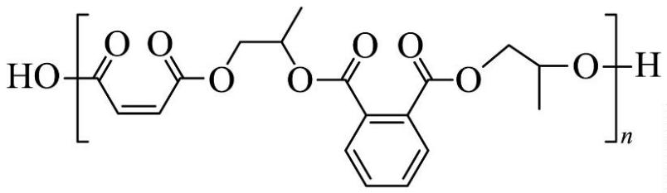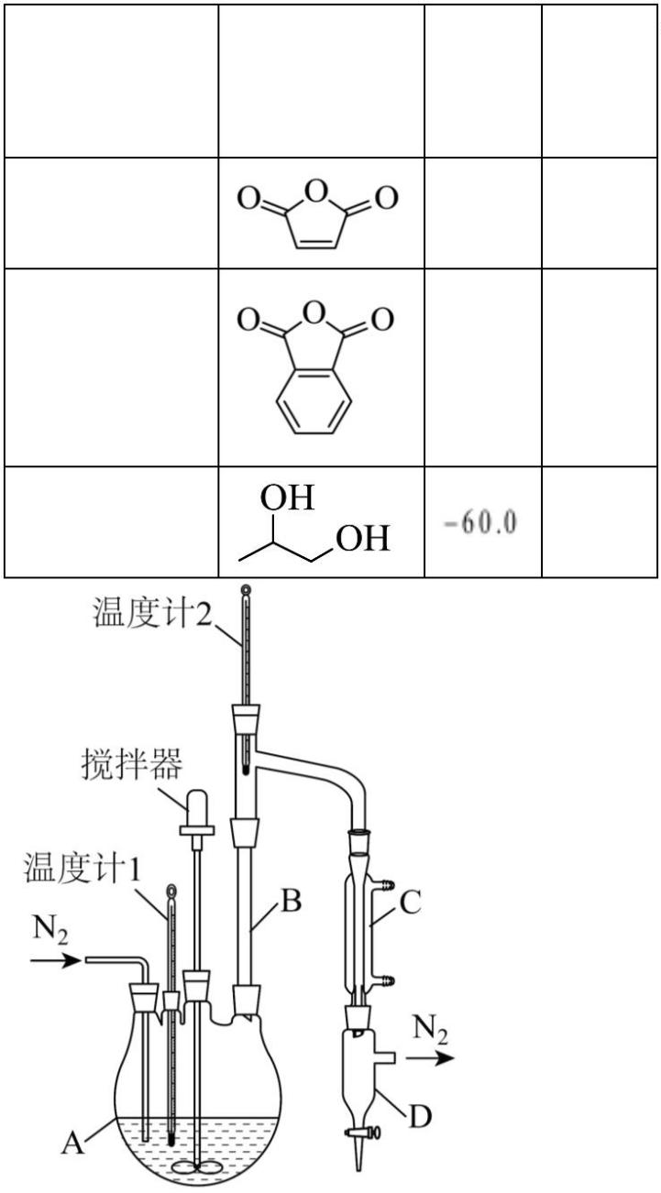入的试剂为_______(填化学式)。
（4）“沉钴”中， 时 恰好沉淀完全 ，则此时溶液中
_______ 。已知： 。 “溶
解”时发生反应的离子方程式为_______。
（5）“沉锰”所得滤液并入“吸收”液中，经处理后所得产品导入_______(填操作单元名称)循环利用。
18. 如下不饱和聚酯可用于制备玻璃钢。
实验室制备该聚酯的相关信息和装置示意图如下(加热及夹持装置略)：
熔点/ 沸点/ 原料 结构简式
℃ ℃
顺丁烯二酸酐 52.6 202.2
邻苯二甲酸酐 130.8 295.0
丙-1，2-二醇 187.6
实验过程：
第 8页/共 11页

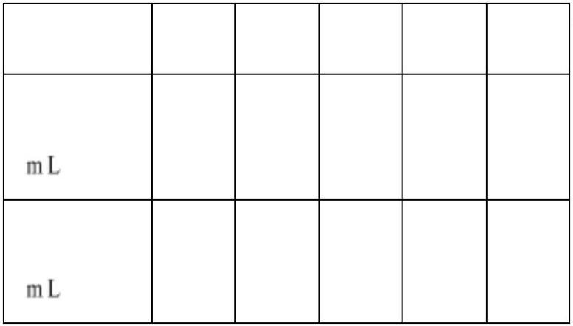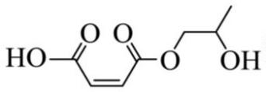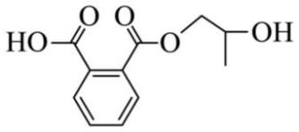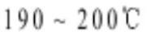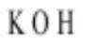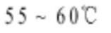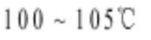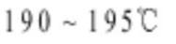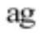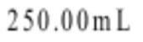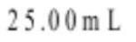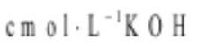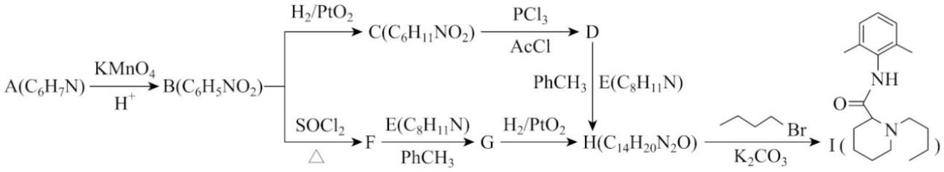① 装置 A 中加入上述三种原料，缓慢通入 。搅拌下加热，两种酸酐分别与丙-1，2-二醇发生醇解反应，
主要生成 和 。然后逐步升温至 ，醇解产物发生
缩聚反应生成聚酯。
②缩聚反应后期，每隔一段时间从装置 A 中取样并测量其酸值，直至酸值达到聚合度要求(酸值：中和 1 克
样品所消耗 的毫克数)。
回答下列问题：
（1）理论上，原料物质的量投料比 n(顺丁烯二酸酐)：n(邻苯二甲酸酐)：n(丙-1，2-二醇)_______。
（2）装置 B 的作用是_______；仪器 C 的名称是_______；反应过程中，应保持温度计 2 示数处于一定范围，
合理的是_______(填标号)。
A． B． C．
（3）为测定酸值，取 样品配制 溶液。移取 溶液，用 —乙醇标准溶
液滴定至终点，重复实验，数据如下：
序号 1 2 3 4 5
滴定前读数
0.00 24.98 0.00 0.00 0.00 /
滴定后读数  / |  | 24.98 49.78 24.10 25.00 25 02
应舍弃的数据为_______(填序号)；测得该样品的酸值为_______(用含 a，c 的代数式表示)。若测得酸值高于
聚合度要求，可采取的措施为_______(填标号)。
A．立即停止加热 B．排出装置 D 内的液体 C．增大 的流速
（4）实验中未另加催化剂的原因是_______。
19. 麻醉药布比卡因(I)的两条合成路线如下：
第 9页/共 11页

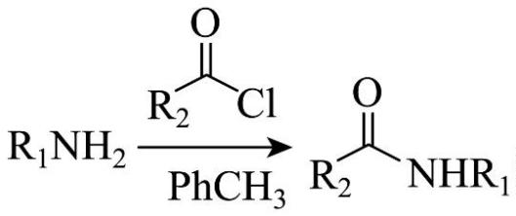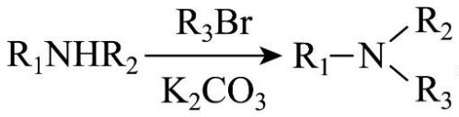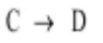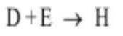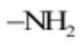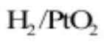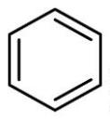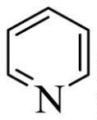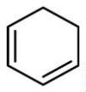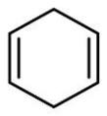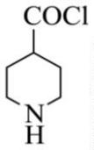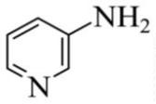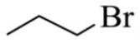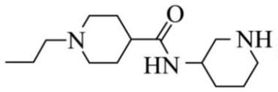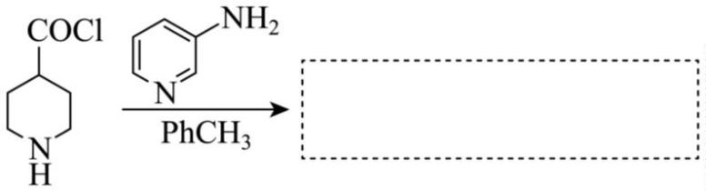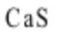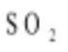已知：Ⅰ．
Ⅱ．
回答下列问题：
（1）A 结构简式为_______；B 中含氧官能团名称为_______。
（2） 反应类型为_______； 化学方程式为_______。
（3）G 的同分异构体中，同时满足下列条件的结构简式为_______(写出一种即可)。
①含 ②含 2 个苯环 ③含 4 种不同化学环境的氢原子
（4）H 中存在酰胺基 N 原子(a)和杂环 N 原子(b)，N 原子电子云密度越大，碱性越强，则碱性较强的 N 原
子是_______(填“a”或“b”)。
（5）结合路线信息，用 催化加氢时，下列有机物中最难反应的是_______(填标号)。
A. 苯( ) B. 吡啶( )
C. 环已-1，3-二烯( ) D. 环己-1，4-二烯( )
（6）以 ， ， 为主要原料合成 。利用上述信息补全
合成路线_______。
20. 利用 循环再生可将燃煤尾气中的 转化生产单质硫，涉及的主要反应如下：
Ⅰ．
Ⅱ．
第 10页/共 11页

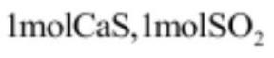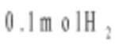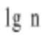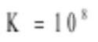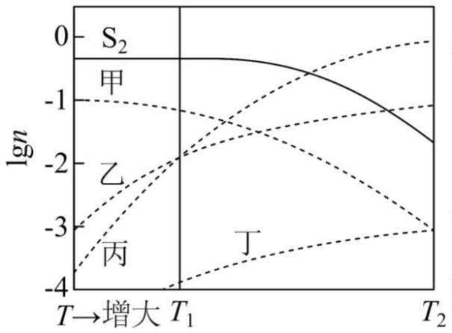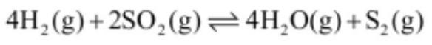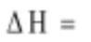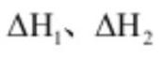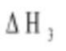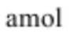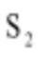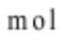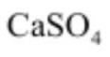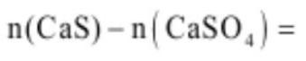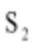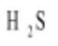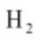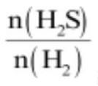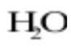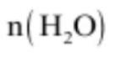Ⅲ．
恒容条件下，按 和 投料反应。平衡体系中，各气态物种的 随温度的变化
关系如图所示，n 为气态物种物质的量的值。
已知：图示温度范围内反应Ⅱ平衡常数 基本不变。
回答下列问题：
（1）反应 的焓变 _______(用含 的代数式表示)。
（2）乙线所示物种为_______(填化学式)。反应Ⅲ的焓变 _______0(填“>”“<”或“=”)。
（3） 温度下，体系达平衡时，乙线、丙线所示物种的物质的量相等，若丁线所示物种为 ，则
为_______ (用含 a 的代数式表示)；此时， 与 物质的量的差值
_______ (用含 a 的最简代数式表示)。
（4） 温度下，体系达平衡后，压缩容器体积 产率增大。与压缩前相比，重新达平衡时， 与 物
质的量之比 _______(填“增大”“减小”或“不变”)， 物质的量 _______(填“增大”
“减小”或“不变”)。
第 11页/共 11页

